הודעות ועדכונים ובית הכנסת

א. חגיגת בר מצווה
כל המעוניינים לחגוג את בר המצווה בבית הכנסת, מתבקשים לפנות לדוד לחיאני לשם תיאום
האירוע, וקבלת תדריך בהתאם לנוהל המעודכן.
ב. מסיבת חנוכה – 25/12/2019
כמיטב המסורת מסיבת חג החנוכה הבא עלינו לטובה תתקיים בביה"כ שלנו ביום רביעי
25/12/2019, ועד אז כדאי להתכונן לתערוכת החנוכיה היפה.

פרשת השבוע - "תולדות" – רבקה אמנו
אלי נבון

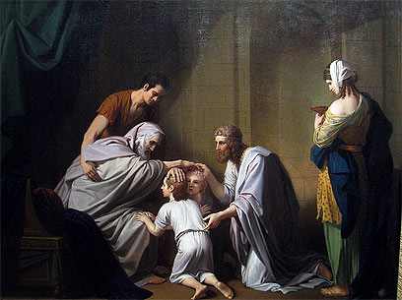
פרשת תולדות נפתחת בפסוק "וְאֵלֶּה תּוֹלְדֹת יִצְחָק, בֶּן-אַבְרָהָם" ומכאן מתפתחים לעינינו מספר סיפורים תמציתיים מהם ניתן ללמוד על אופיים של יצחק ורבקה, ושל עשיו ויעקב בניהם, ובעיקר מאופייה ותכונותיה המיוחדות של רבקה דווקא ולא של יצחק.

הסיפור הראשון, מתאר את הריונה הקשה של רבקה, ואת לידת התאומים, עשיו ויעקב.

הסיפור השני, מתאר את אופיים של עשיו ויעקב "וַיְהִי עֵשָׂו אִישׁ יֹדֵעַ צַיִד, אִישׁ שָׂדֶה; וְיַעֲקֹב אִישׁ תָּם, יֹשֵׁב אֹהָלִים" ועל מכירת הבכורה.

הסיפור השלישי, מתאר את ירידת יצחק לגרר והברית שנכרתה בינו לבן לאבימלך.

הסיפור הרביעי, מתאר את אופן התערבותה והשפעתה של רבקה על יעקב בנה האהוב, ועל ברכת יצחק ליעקב ולעשיו.

והסיפור החמישי, מתאר את כעסו של עשיו על יצחק ועל בריחתו של יעקב לחרן.

מעיון מעמיק בכל אחד מהסיפורים שבפרשה ניתן להתרשם מאופייה ומחכמתה של רבקה אשר הבינה כי ".... שְׁנֵי גֹיִים בְּבִטְנֵךְ, וּשְׁנֵי לְאֻמִּים, מִמֵּעַיִךְ יִפָּרֵדוּ; וּלְאֹם מִלְאֹם יֶאֱמָץ, וְרַב יַעֲבֹד צָעִיר."
ומכאן המסקנה שרבקה מתרגמת את האמירה האלוהית לעשיה תכליתית, ומטילה את כל יהבה על יעקב הצעיר אשר ממנו באו לעולם שנים עשר שבטי ישראל.

כדי להבין כיצד אירוע שכזה יכול היה להתרחש בתקופה בה לנשים לא היה כל מעמד ו/או השפעה משמעותית, עלינו לחזור לפרשה הקודמת וממנה להבין היכן גדלה רבקה, מי היה אחיה לבן, וכיצד היא מחליטה לנקוט יוזמה ולעזוב את בית אביה ע"מ להינשא ליצחק.

ועד בית הכנסת מאחל שבת שלום לגן יאשיה !

